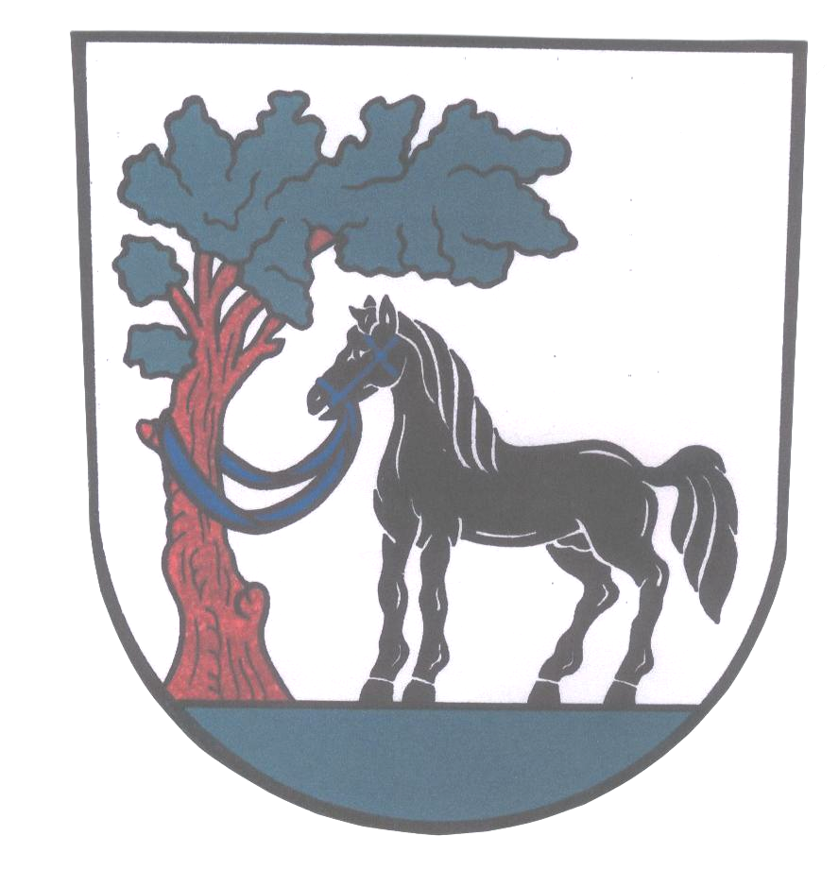
Obec Slezské Rudoltice, Slezské Rudoltice č. 64, 793 97
Obecní úřad Slezské Rudoltice

INFORMACE
o konání 14. zasedání Zastupitelstva obce Sl. Rudoltice

Obecní úřad Slezské Rudoltice v souladu s ustanovením § 93 odst. 1 zákona č. 128/2000 Sb., o obcích (obecní zřízení), v platném znění, informuje o konání 14. zasedání Zastupitelstva obce Sl. Rudoltice, svolaného starostou obce ing. Mojmírem Pargačem v souladu s § 91 odst. 1 zákona o obcích.

Místo konání: místnost obecního úřadu Sl. Rudoltice 64
Doba konání: 17.9.2025 od 17.30 hodin

Návrh programu:

- Dotační tituly, smlouvy
- Základní škola a Mateřská škola Slezské Rudoltice
- Zápis o výsledku kontroly nahrazující interní audit – kontrolovaný subjekt obec Slezské Rudoltice
- Různé
- Rozpočtová opatření obce Slezské Rudoltice

Ve Sl. Rudolticích dne 10.9.2025

Ing. Mojmír Pargač, starosta obce, v.r.

Evid. číslo písemnosti: 40/2025
Vyvěšeno: 10.9.2025
Sňato:

